Wyniki pomiarów
Paweł Kołodziejczyk, grupa: śr. 14:40-16:10

1. Czas tylko procesu macierzystego

Czas systemowy
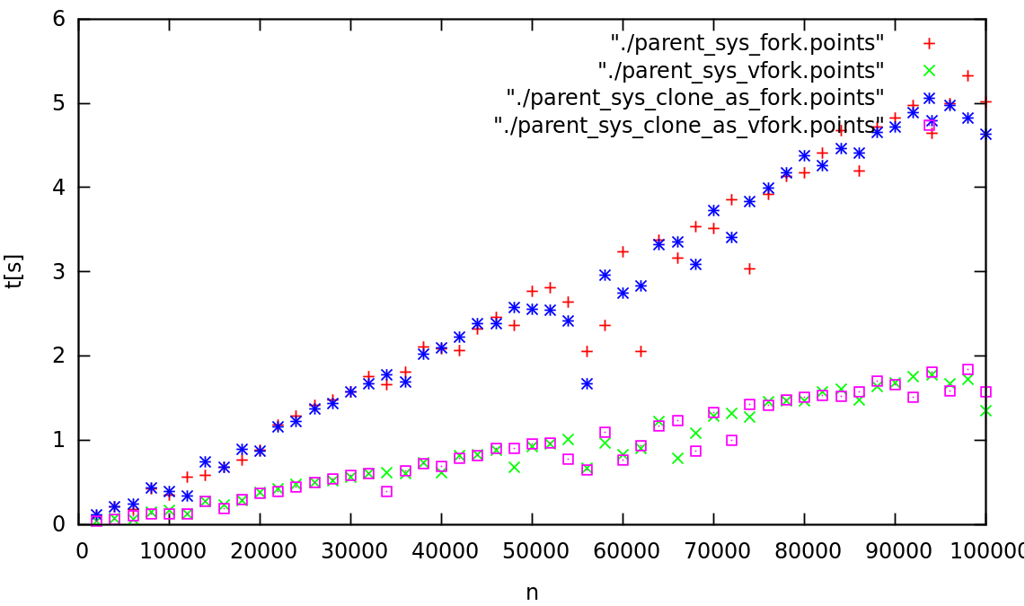

Czas użytkownika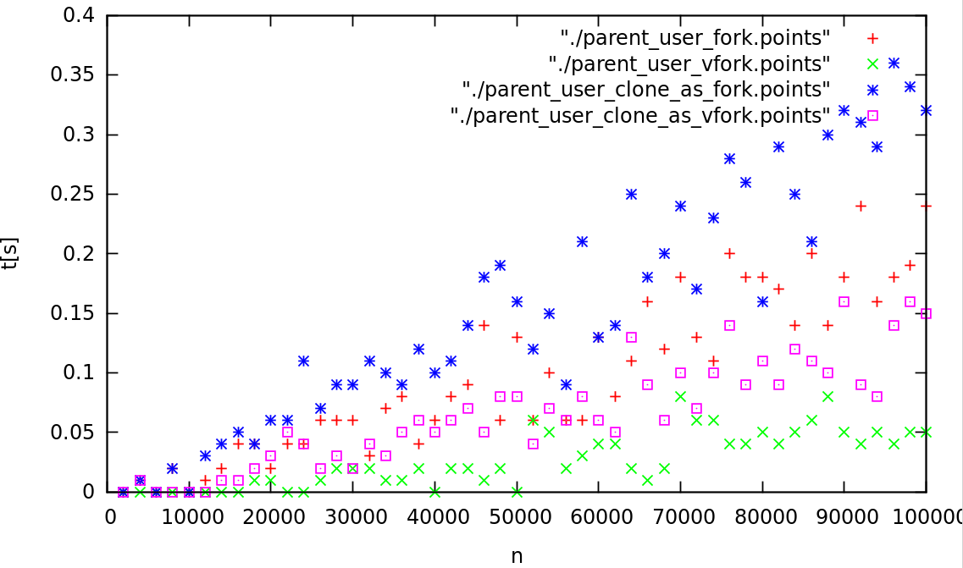

Suma czasu użytkownika i systemowego
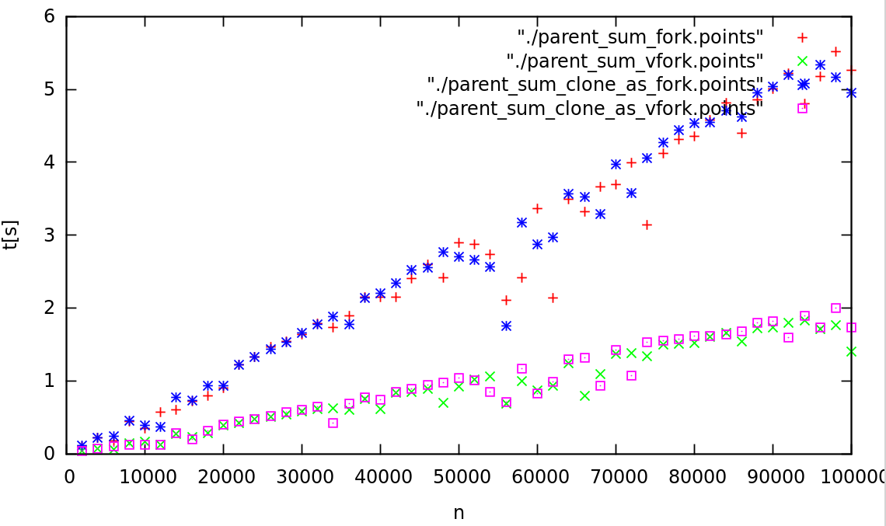

Czas rzeczywisty
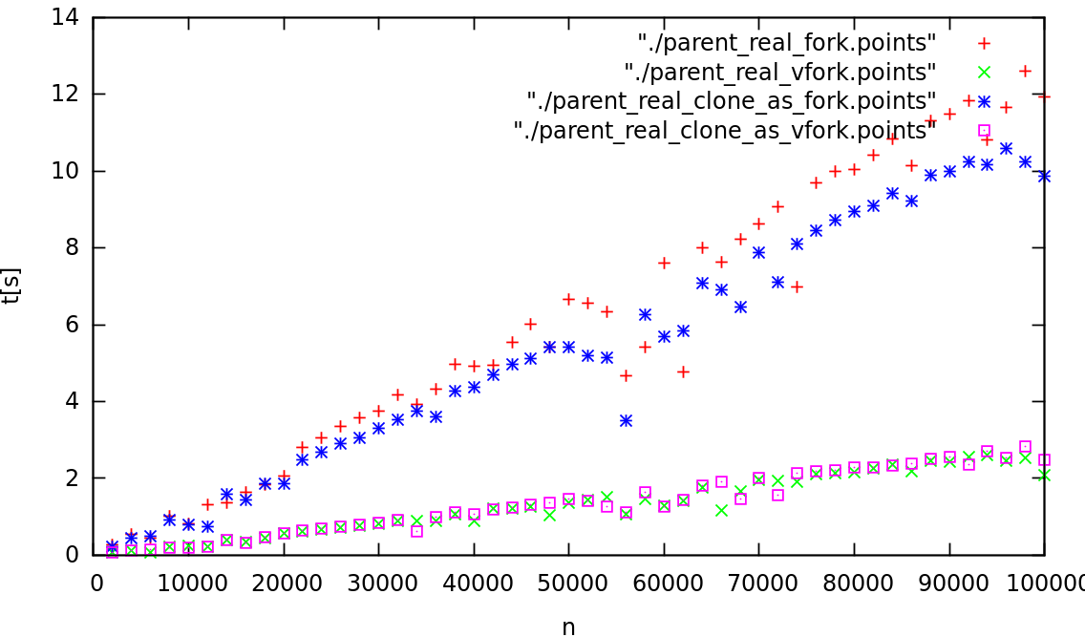

2. Czasy procesów potomnych

Czas sytemowy
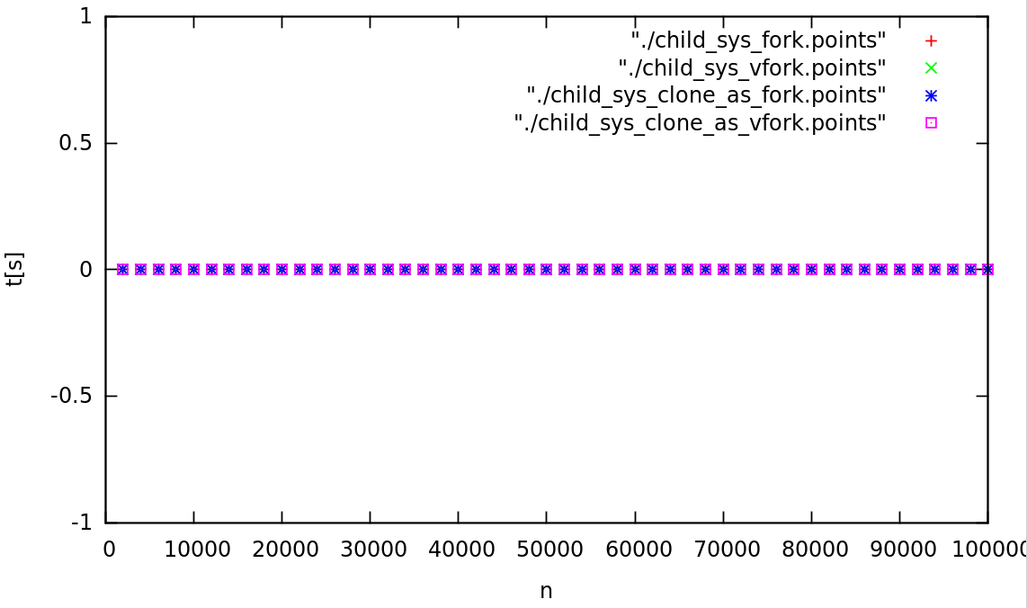

Czas użytkownika
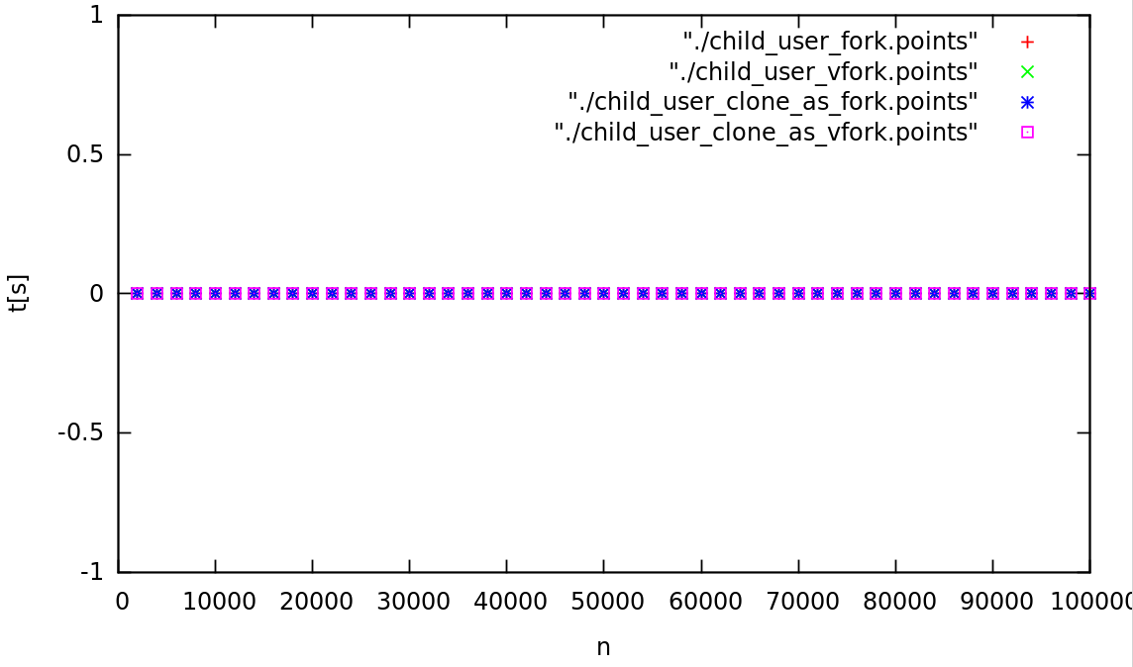

Syma czasu systemowego i użytkownika
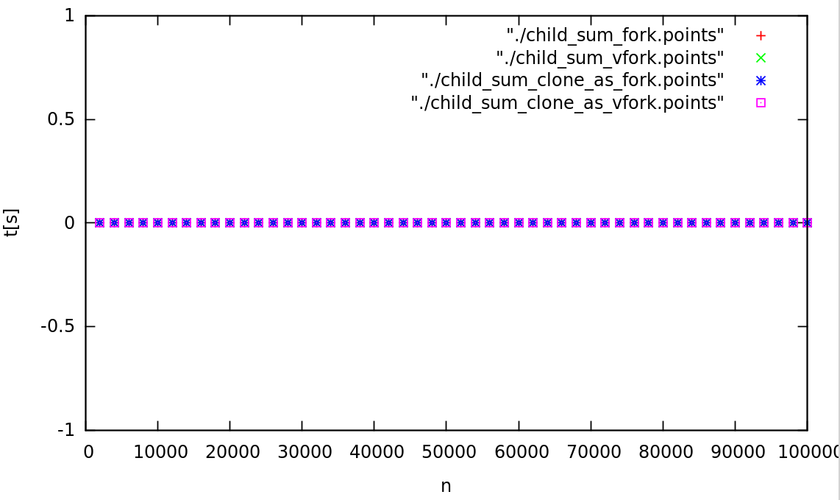

Czas rzeczywisty
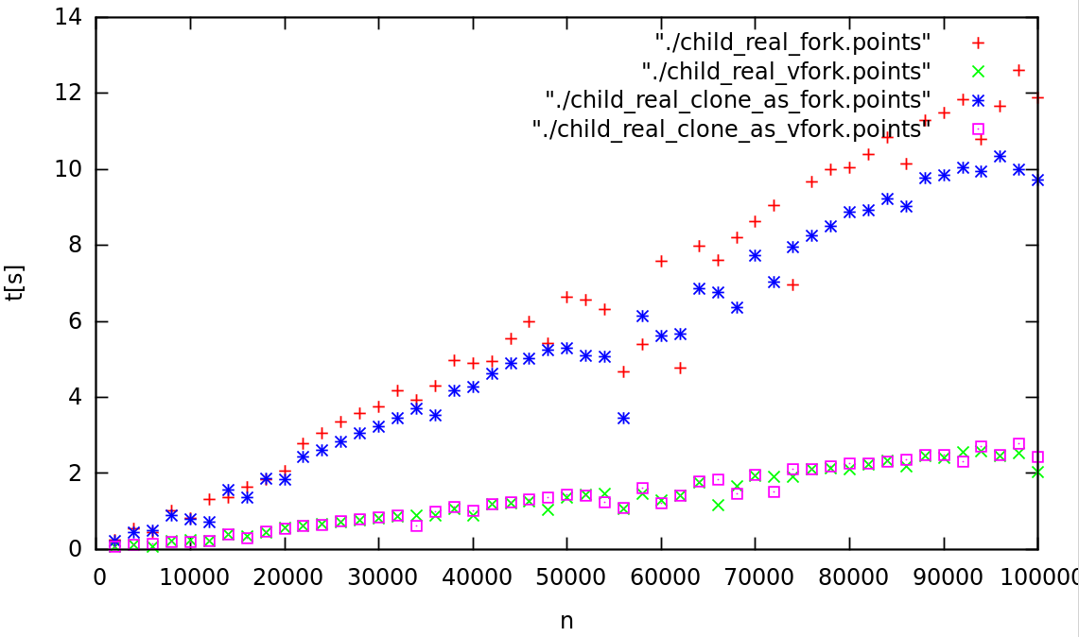

3. Sumaryczny czas procesów macierzystych i potomnych

Czas sytemowy
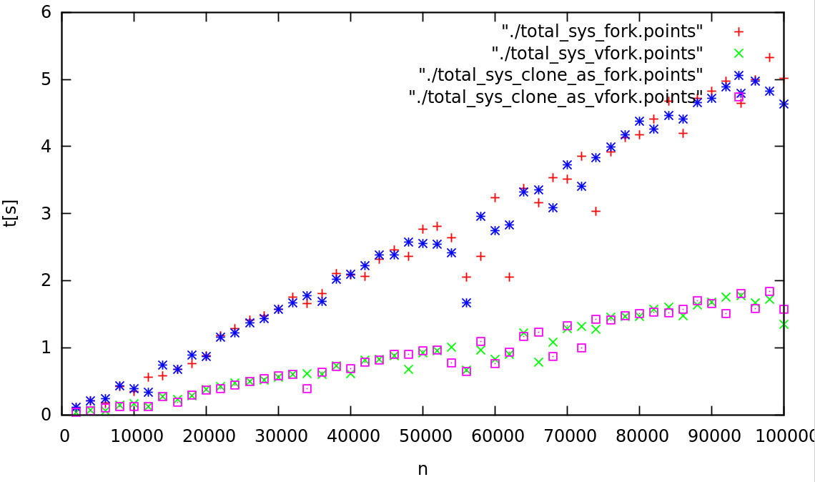

Czas użytkownika
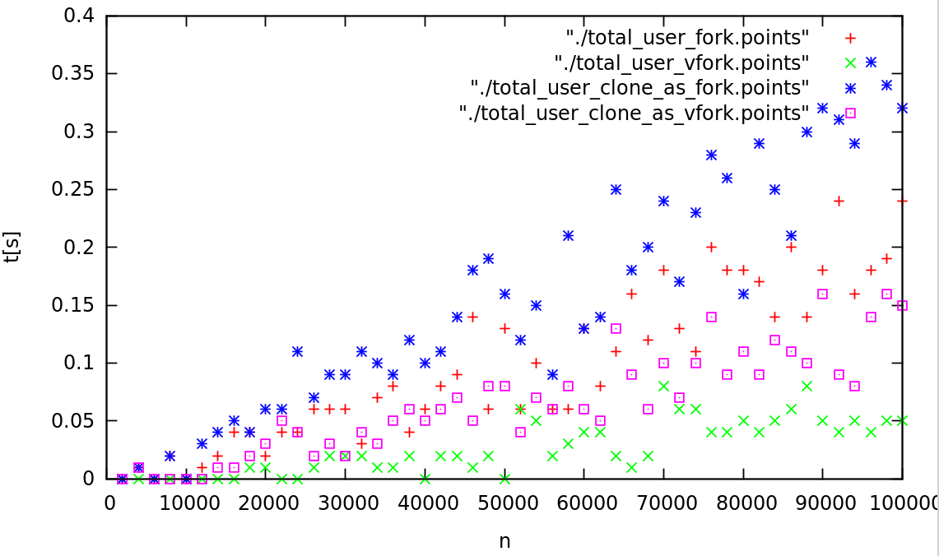

Suma czasu systemowego i użytkownika
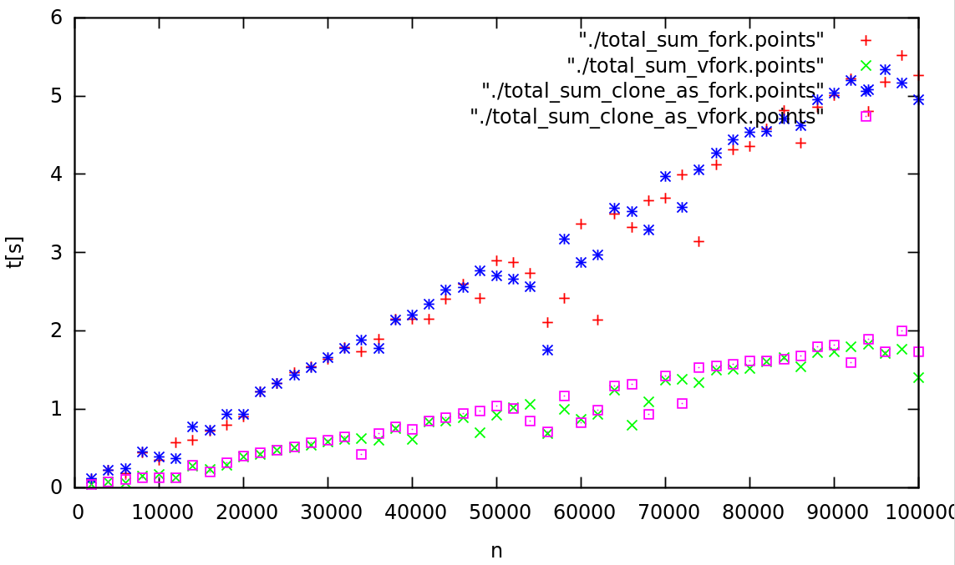

Czas rzeczywisty
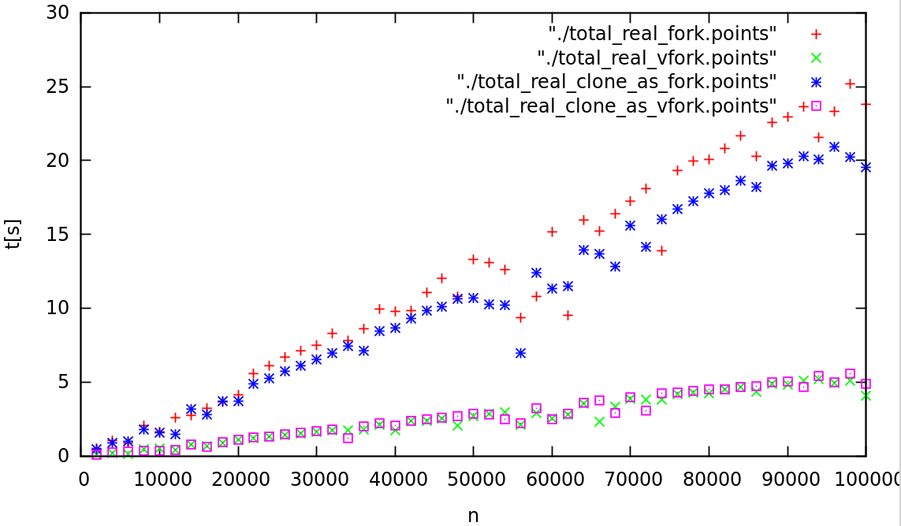

4. Wnioski
Programy z funkcją fork (lub clone jako fork) mają różny czas od programów wykorzystujących vfork (lub clone jako vfork). Jest tak dlatego, że funkcja vfork współdzieli pamięć z procesem macierzystym, fork kopiuje. Rezultatem takiego zachowania jest fakt, że w przypadku funkcji vfork licznik (counter) jest inkrementowany, a przypadku funkcji fork - nie.
Właśnie z powodu kopiowanie pamięci, programy wykorzystujące funkcję fork (bądź clone jako fork) działają wolniej od swoich odpowiedników wykorzystujących vfork.
Procesy potomne praktycznie kończą się w zerowym czasie (system, user, sum. Jest tak dlatego, że procesy potomne tylko inkrementują licznik, co jest bardzo szybka. Jednak, że czas rzeczywisty procesów potomnych jest większy od zera.

